**Порядок объединения ЛС в один личный кабинет и переводов между ЛС.**

**Добавление ЛС в мобильном приложении:**

1. Войдите в ЛК

На главной странице отражаются все ЛС, которые объединены в вашем ЛК.

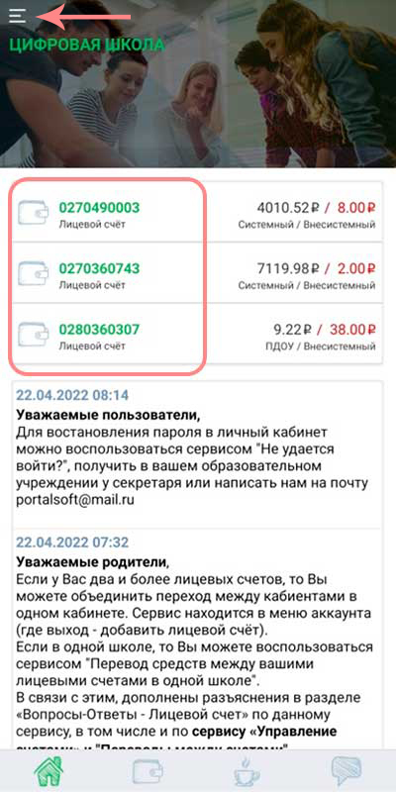

2. Для добавления нового ЛС, кликните на «Вызов меню», выдвинется панель меню. Отражается номер ЛС, данные по которому отражаются в ЛК. Для перехода между ЛС, а так же для Добавления или Удаления ЛС, кликните на Стрелочку справа от номера, и откроется панель ЛС.

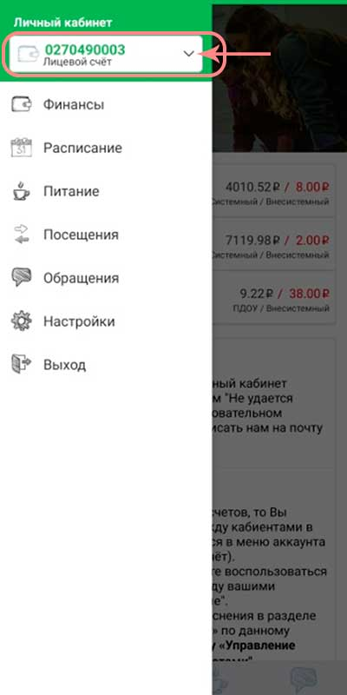

3. Для перехода с другой ЛС, выберите нужный номер, для Добавления ЛС, выберете пункт «Добавить л/с»

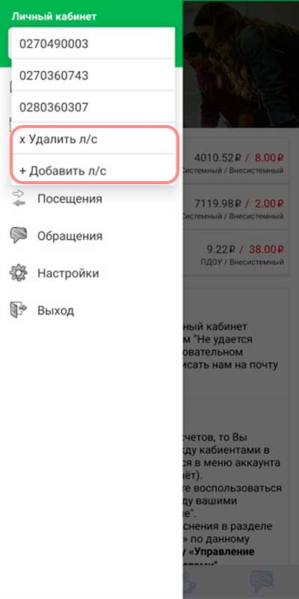

4. Откроется форма. Впишите номер ЛС и пароль доступа к нему – Продолжить. Если данные заполнены правильно, то в списке ЛС появится новый номер.

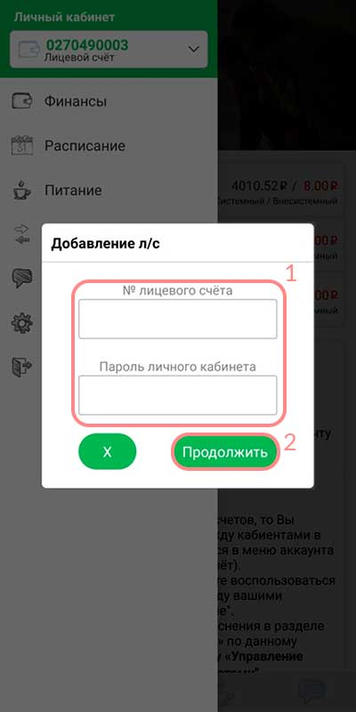

**Добавление ЛС в веб-приложении.**

1. Войдите в ЛК

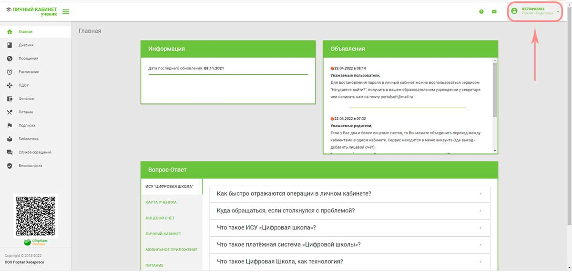

2. В правом верхнем углу (меню управления аккаунтом) кликните на стрелочку справа от номера. Откроется панель управления.

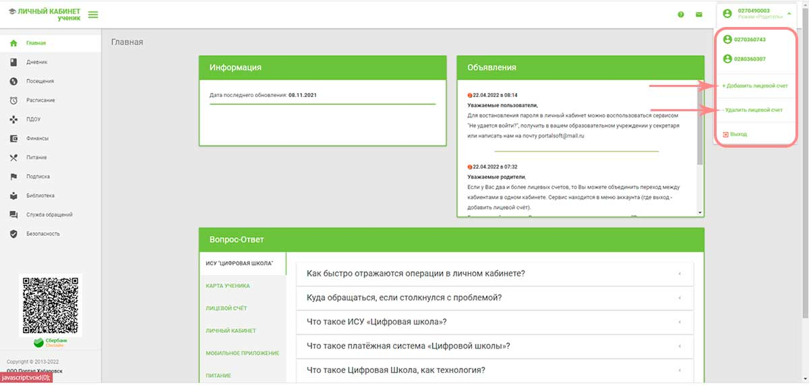

3. выберите необходимую операцию.

Далее заполняйте формы и подтвердите действие.

**Перевод средств между ЛС в мобильном приложении.**

1. Войдите в ЛК. В меню выберите раздел Финансы.

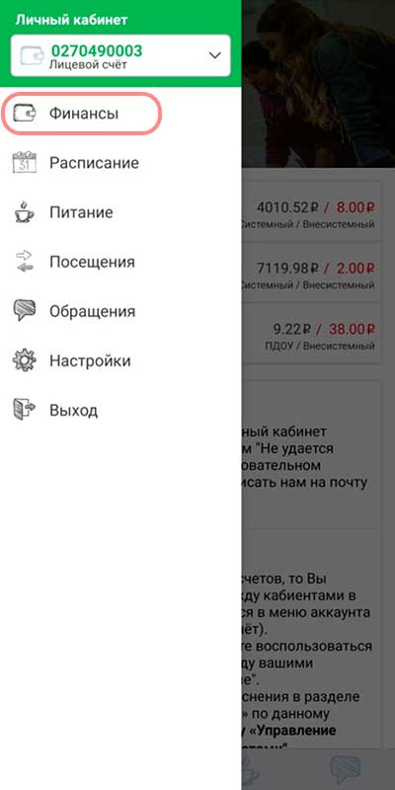

2. В разделе Финансы перейдите по вкладке в раздел Переводы. В разделе отражаются истории переводов. Кликните Новый перевод.

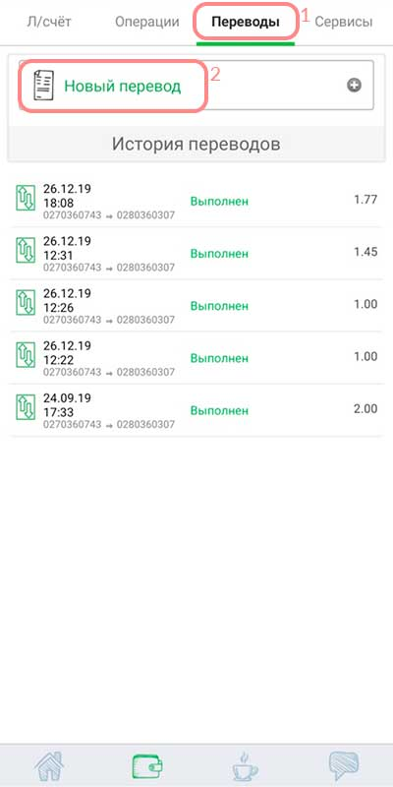

3. Заполните форму.

Внимание: переводить можно средства, только те, которые находятся на балансе Оператора (Системные).

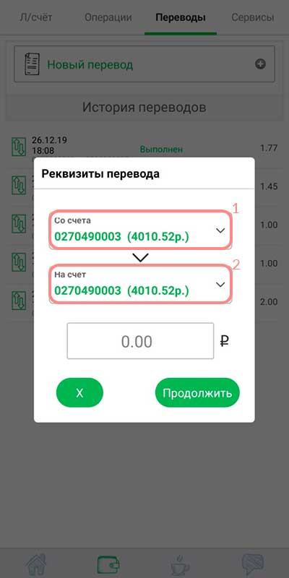

**Перевод средств в веб-приложении.**

1. Войдите в ЛК. 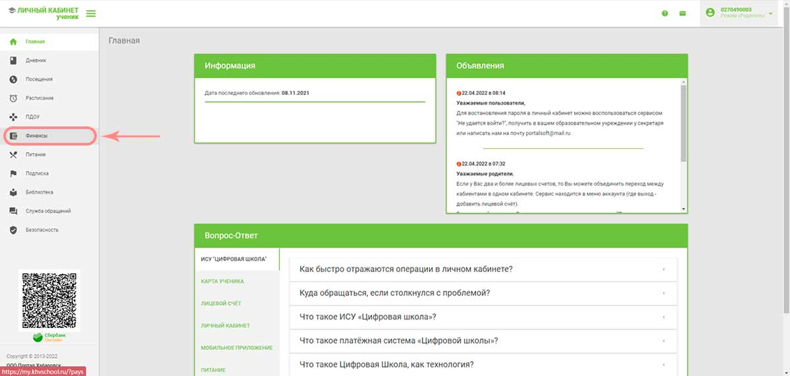

2. Перейдите в раздел Финансы.

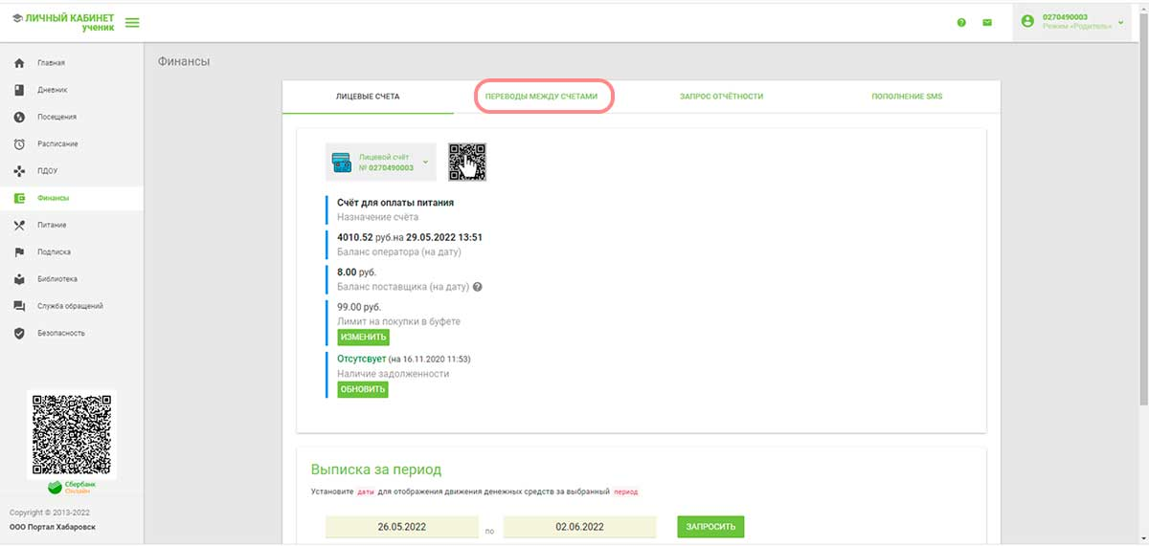

3. Выберите вкладку «Переводы между счетами»

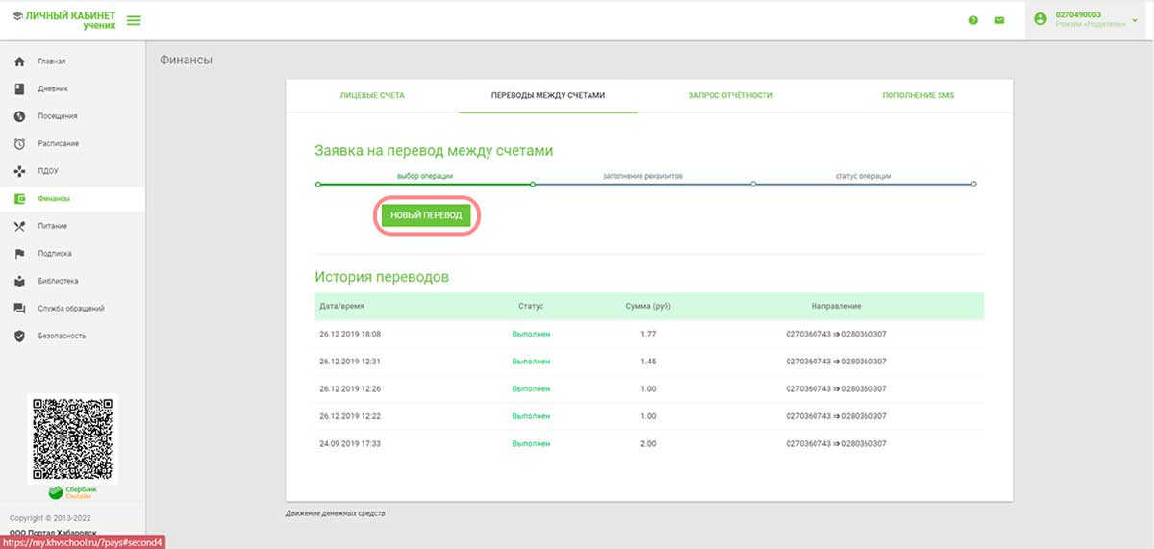

4. Заполните форму и нажмите ОК

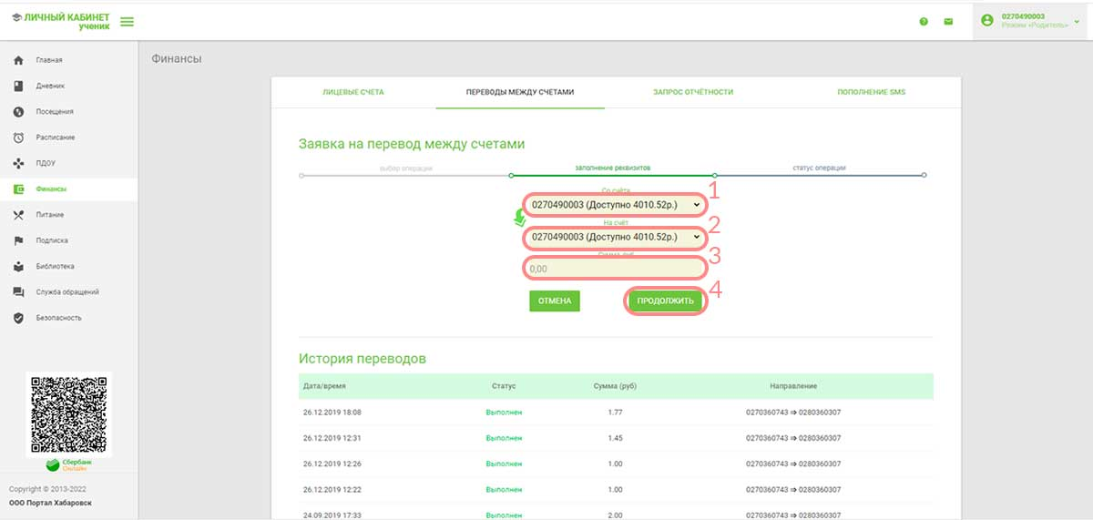

Для выбора нужных счетов «С какого» «На какой» ЛС сделать перевод, кликните на стрелочки для выбора номера ЛС.

